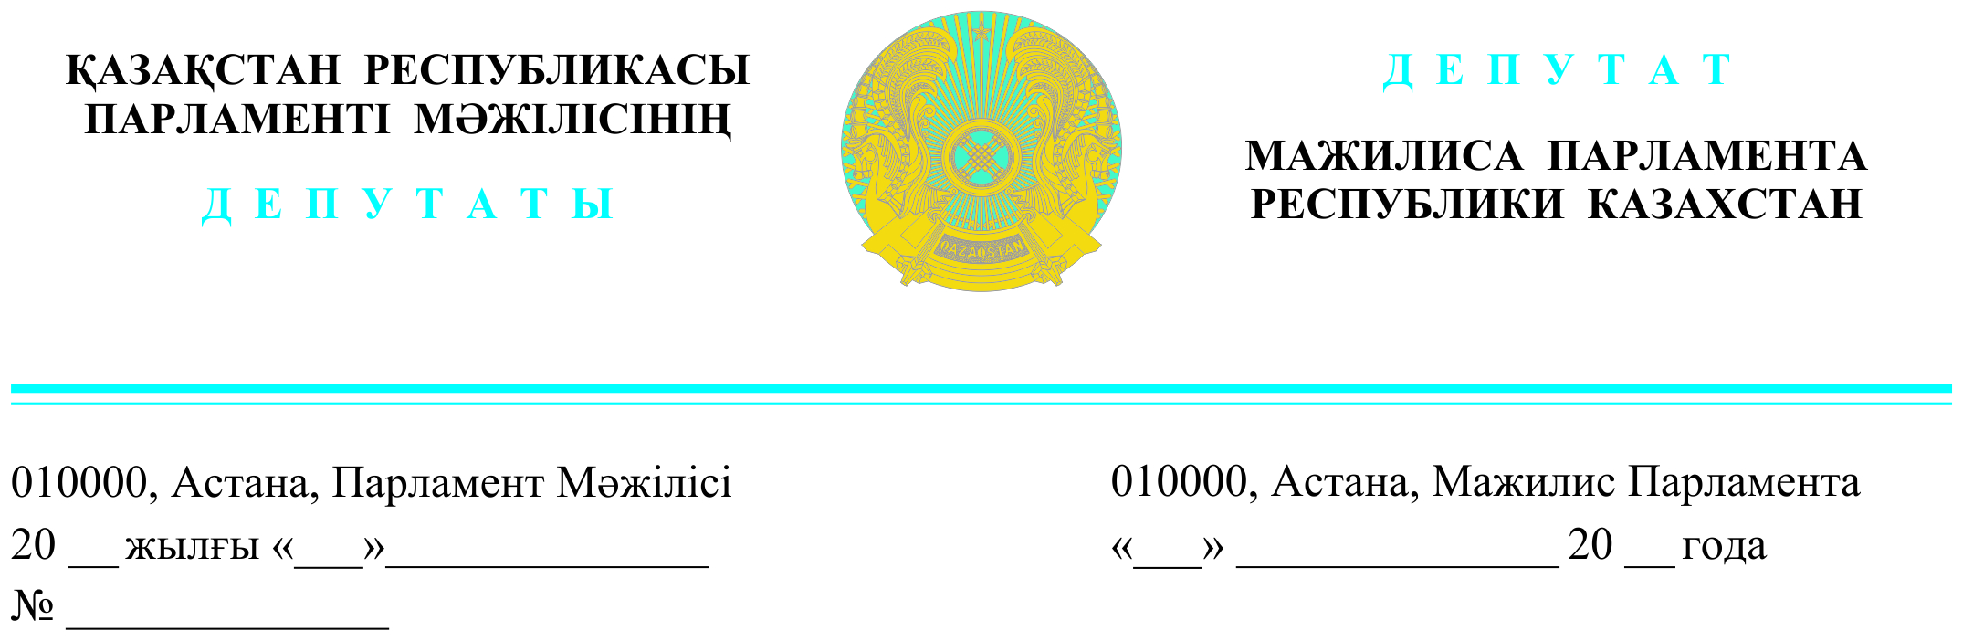

Оглашен «10» мая 2023 года

Қазақстан Республикасы Премьер-Министрінің орынбасары – Сауда және интеграция министрі
С.М. Жұманғаринге

ДЕПУТАТТЫҚ САУАЛ

Құрметті Серік Мақашұлы!

Бүгінгі таңда ең өзекті мәселелердің бірі ішкі және сыртқы инвестицияларды тарту болып табылады.
Мемлекет басшысы әкімдерге күн сайын инвестициялар тартумен және жұмыс орындарын құрумен айналысуды тапсырды, ал Үкімет оларға көмектесуге тиіс.
«AMANAT» партиясының сайлауалды бағдарламасында да инвестициялар тартуға ерекше көңіл бөлінеді.
Алайда, инвестициялардың кез келген көлемін тарту үшін инвесторларға қолайлы жағдайлар мен жеңілдіктер беру қажет, олардың негізгі түрлерінің бірі жер учаскесін беру болып табылады.
Так, согласно Правилам, увтержденным Приказом Министра иностранных дел от 27 декабря 2021 года № 11-1-4/590, подтвержденная сумма инвестиций для получения земельного участка составляет не менее двухмиллионнократного размера месячного расчетного показателя.
Что, по состоянию на сегодняшний день эта сумма составляет 6,9 млрд. тенге.
По какой методике рассчитали такую сумму? Откуда образовался такой огромный порог?
Или мы опять создаем условия только для определенных категорий особо крупных инвесторов?
По своему многолетнему опыту в сфере предпринимательства, а также работы в местных исполнительных органах, знаю, что в регионах есть проекты и за малые суммы, 20,50-100 млн. тенге, которые успешно развивают экономику и добросовестно платят налоги, создавая рабочие места.
Получается так, что мы одной рукой даем возможности для привлечения инвестиций, а другой создаем барьеры для инвестора,
и связываем руки местным исполнительным органам для выполнения поставленных задач.
Таким образом, мы теряем потенциально внутренние инвестиции в сфере малого и среднего бизнеса, а установленный порог инвест-сумм, согласно Правилам, вообще неподъемный практически для любого уровня инвесторов.
И это очень негативно сказывается на инвестиционном климате.
В сегодняшней непростой экономической ситуации нам нужно активней привлекать инвестиций и развивать массовое предпринимательство, особенно в регионах и районах, еще раз подчеркну, развивать и открывать малые и средние предприятия.
Сильный бизнес – это сильная экономика страны.
Народу реально нужны рабочие места, а не отчетная статистика для галочки или какая-та гонка за гигантоманией.
В связи с чем, считаю необходимым пересмотреть механизм предоставления земельных участков под инвестиционные проекты.
Кстати, в январе текущего года вопрос по внесению изменений в указанные Правила поднимался на совещании под вашим председательством, где вы дали соответствующие поручения государственным органам.
Но, к сожалению, на сегодняшний день до сих пор нет никаких результатов.
Осыған орай, құрметті Серік Мақашұлы, осы мәселені ерекше бақылауыңызға алып, мемлекеттік органдарға аталған ережедегі методикаға анализ жасап, тез арада қайта қарау мәселесін тапсыруды сұраймын.

Құрметпен,
«AMANAT» фракциясының депутаттары Р. Қожасбаев
П. Казанцев
Е. Әбдиев

Бірмандатты депутат Е. Стамбеков

Исп.: Нургали А.
Тел.: 74-63-87

